SOLICITUDE COMEDOR ESCOLAR CURSO 2017-18
Estimados pais e nais:
Ábrese o prazo para solicitar o uso do comedor escolar para o vindeiro curso 2017-18. O uso do servizo, de conformidade co disposto no artigo 13 do Decreto 132/2013 dará lugar ao aboamento dunhas tarifas.
Estas tarifas van a estar en función da Renda per cápita da unidade familiar, e poden ser os seguintes:
0 € (gratuíto) renda anual neta per cápita menor ou igual a 7.000 €
1 € por día renda anual neta per cápita de 7.000,01 a 8.000 € ou familias de 3 ou mais alum@s do centro e renta per cápita superior a 7.000,01
2,50 € por día renda anual neta per cápita de 8.000,01 a 9.000 €
4,50 € por día renda anual neta per cápita igual ou superior a 9.000 €
Para facer o cálculo explícase todo o proceso no anexo VI que se adxunta con esta nota. Hai que aclarar que os datos fiscais que hai que xustificar son os relativos a declaración da renda do ano 2016 (a declaración da renda presentada este ano)
A Consellería de Educación estableceu un total de 54 prazas para o noso comedor escolar.
A orde de preferencia para a admisión é a seguinte:
1º Alumnado usuario do servizo de comedor no curso escolar anterior.
2º Alumnado usuario lexítimo do servizo de transporte escolar
3º Alumnado pertencente a unidades familiares que se atopen en situación socioeconómica de exclusión social ou que teña unha discapacidade igual ou superior ao 33%.
4º Alumnado membro de familias numerosas
5º Alumnado fillo de pais e nais, titores legais ou acolledores familiares, traballadores ambos os dous con incompatibilidade dos seus horarios laborais co horario de saída do seu fillo/a ao mediodía, acreditada documentalmente.
6ª Outro alumnado do centro
O prazo para entregar as solicitudes será ata o 23 de xuño. É moi importante que o alumnado que viña facendo uso do comedor non se esqueza de entregar a solicitude, para saber se sobran prazas para ofertar ao resto do alumnado.
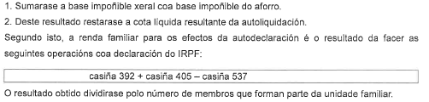

Lembrade é a Renda Neta do IRPF do ano 2016
Cubride a solicitude que aparece na parte de atrás desta folla.

O director
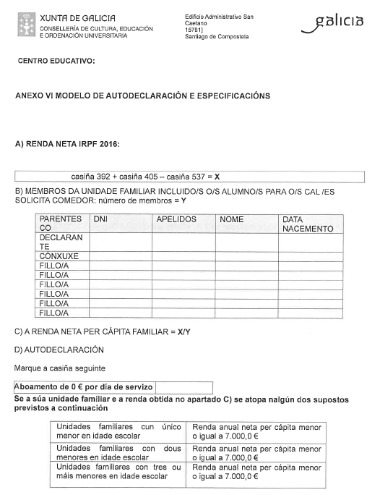
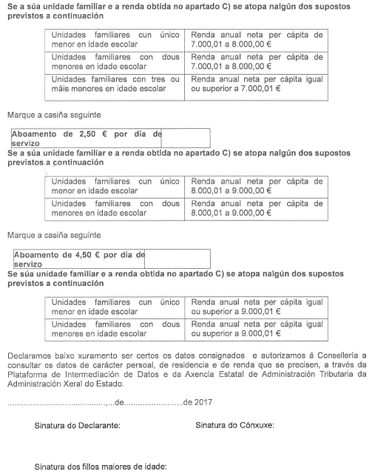
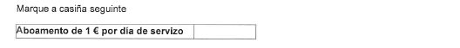
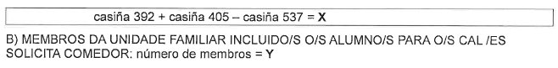
CEIP MANUEL CORDO BOULLOSA
Parentesco | DNI | Apelidos e Nome | Data Nacemento
Declarante
Cónxuxe
Fill@
Fill@
Fill@
Fill@

